第十二讲 圆锥曲线的方程与性质

知识要点：
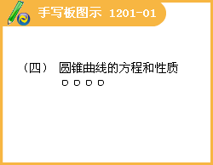
1.椭圆、双曲线、抛物线的定义与标准方程.
2.椭圆、双曲线、抛物线的几何性质（相关的量、点、线）
课堂用题：
1.已知为抛物线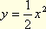上的一个动点，点在轴上的射影为，点的坐标为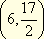，则的最小值为 。
[答疑编号911120101]
答案：
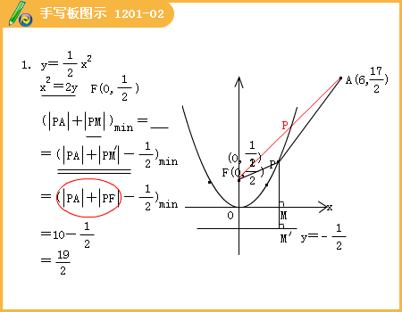
2.设分别是双曲线的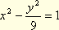 左、右焦点，若点在双曲线上，且 则的值为（ ）。
[答疑编号911120102]
答案：B
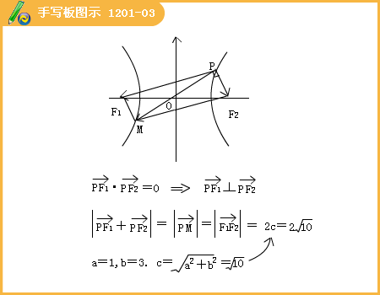
3.P是椭圆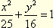上一点，F₁和F₂是焦点，，则的面积等于 。
[答疑编号911120103]
答案：
点评：焦点三角形问题，可用余弦定理，此题可直接用公式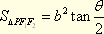
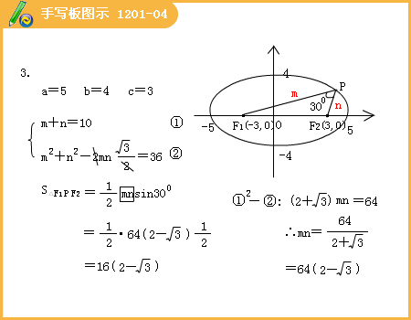
4.已动圆过点A（-4，0）且与已知圆相外切，则动圆圆心M的轨迹方程是 。
[答疑编号911120104]
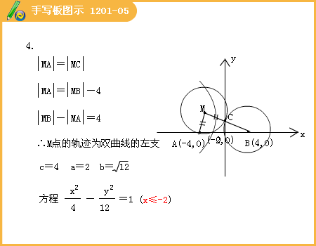
解：设圆心为B（4，0），半径＝4.由已知得
∴点M的轨迹为以A、B为焦点，2 a＝4的双曲线的左支.
∴点M的轨迹方程为：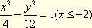
5.已知圆柱底面半径为R，一个与底面成30°角的平面截这个圆柱，截面边界为椭圆，则此椭圆的离心率为 。
[答疑编号911120105]
答案：
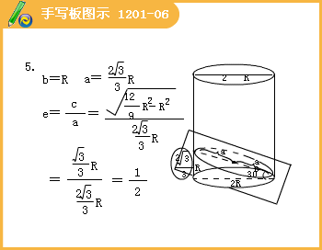
6.设双曲线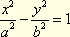的一条渐近线与抛物线只有一个公共点，则双曲线的离心率为（ ）。
[答疑编号911120106]
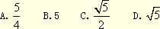
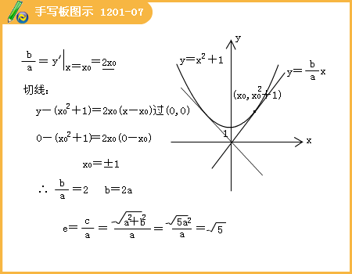
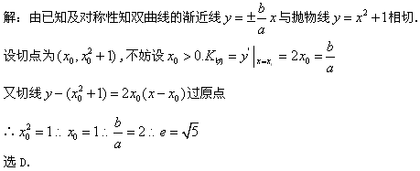
7.已知直线与抛物线C：相交于A、B两点,F为C的焦点，若，则K＝（ ）。
[答疑编号911120107]
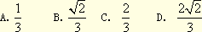
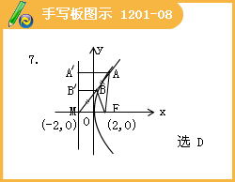
解：由已知，直线过点M（－2，0）. c的焦点F（2，0）。准线为 ＝－2 由图（见黑板）得｜FA｜=｜AA’｜、｜FB｜=｜BB‘｜,∵｜AA’｜=2｜BB‘｜ ∴B为MA的中点
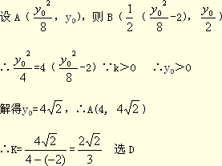
直线与圆锥曲线
知识要点：
1.直线与圆锥曲线的位置关系的判定。
2.一元二次方程根的判别式，根与系数关系（韦达定理）在直线与圆锥曲线问题中广泛应用。
3.数形结合思想，函数与方程思想，分类讨论等重要数学思想的应用；向量知识在解析几何中的综合应用。
课堂用题：
1.过抛物线y²＝2px（p＞0）的焦点F作倾斜角为45⁰的直线交抛物线于A、B两点，若线段AB的长为8，则P＝ 。
[答疑编号911120201]
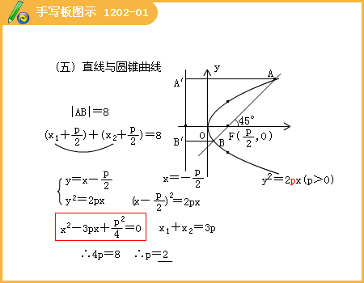
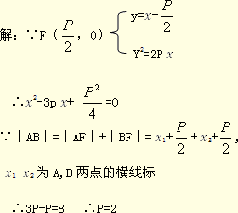
2.已知抛物线y²＝2Px（p＞0），过抛物线的焦点F的直线L交抛物线于A，B两点，设,则y₁ y₂＝ ， ，以AB为直径的圆与抛物线的准线的位置关系是 ，以AF（BF）为直径的圆与y轴的位置关系是 。
[答疑编号911120202]
答案：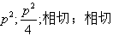
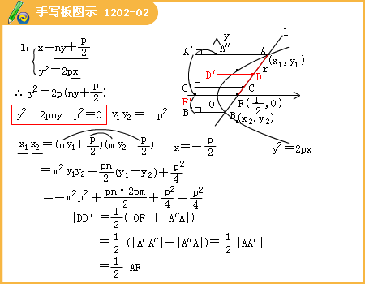
点评：一些常用的重要问题的结论，不宜死记硬背，关键是掌握它们的推导过程从而提高分析，解决问题的逻辑思维能力，
3.已知双曲线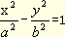（a＞0, b＞0）的右焦点为F ，若过点F且倾斜角为60⁰ 的直线与此双曲线的右支有且只有一个交点，则此双曲线的离心率的取值范围是（ ）。
[答疑编号911120203]
A.（1 ,2] B.（1 ，2）
答案：D
点评：解决求某个参数的取值范围时，结合图形运用运动观点进行研究，进而再进行数量关系的分析计算。
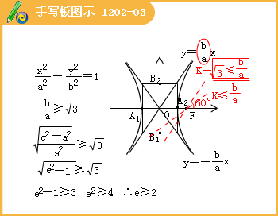
4.在平面直角坐标系 Oy中，A₁,A₂,,B₁,B₂ 为椭圆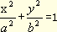（a＞b＞0）的四个顶点，F为其右焦点，直线A₁ B₂ 与直线B₁F相交于点T ，线段OT与椭圆的交点M恰为线段OT的中点，求该椭圆的离心率。
[答疑编号911120204]
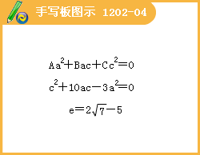
解：A₁（－a ,0）,A₂（a ,0）,B₁ （0 ,－b）,B₂（0 ,b）,F（C ,0）
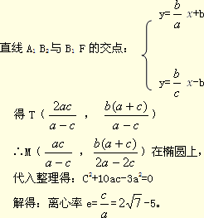
5.已知双曲线C：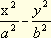＝1（a＞0, b＞0）的离心率为，右准线方程为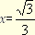。
[答疑编号911120205]
（Ⅰ）求双曲线C的方程；
（Ⅱ）设直线L是圆O ：上动点处的切线，L与双曲线C交于不同的两点A,B，证明的大小为定值。
